UPNA. MASTER SECUNDARIA. INNOVACIÓN E INVESTIGACIÓN. PARTE COMÚN
ARANTZAZU GURUCEAGA.
FECHA: 31/01/2017
Nombre: Paula Álvarez y Sergio Delgado
UVE_2:

Lee atentamente el artículo “los trabajos prácticos de Ciencias Naturales como actividad reflexiva, crítica y creativa” y a continuación completa la UVE que se te presenta más abajo. La UVE está planteada en relación a la pregunta:

¿Podemos ayudar a nuestro alumnado a conocer experimentalmente la permeabilidad
y la capacidad de retención de agua de varios tipos de suelo?

Si lo consideras oportuno puedes cambiar la pregunta central y rehacer la UVE.

Pregunta central
¿Podemos ayudar a nuestro alumnado a conocer experimentalmente la permeabilidad
y la capacidad de retención de agua de varios tipos de suelo?

Cosmovisión y Filosofía:
Fomentar las situaciones problemáticas, el empleo de la duda sistemática y el cuestionamiento de lo que hacemos como entrenamiento previo para que los alumnos lleguen a ser capaces de emitir hipótesis es fundamental para que el alumnado de secundaria pueda conocer la necesidad de trabajar en coherencia con un marco teórico. Todo ello es imprescindible para que el esté alfabetizado en ciencia. Importancia del reciclaje y bajo costo de los materiales.

Teorías:
Para que el aprendizaje de la ciencia sea más significativo el alumnado tiene que interactuar tanto con el resto de alumnos (trabajo en grupo) como con el profesorado. Es conveniente la utilización de nuevas tecnologías: programa Harward Graphics
Teoría corpuscular de la materia
Propiedades de la materia: permeabilidad

Principios teóricos:
- Existen diferentes actividades para un mismo fin. Más simples y más complejas
- Base de la actividad científica
- Pasos implicados en el diseño experimental.

Conceptos:

Ciencia, diseño experimental, permeabilidad, suelos, naturaleza, arena, barro, bajo coste, creatividad
Juicios de valor:
Mediante esta actividad los estudiantes toman conciencia de la complejidad del diseño de un modelo experimental. A través de este tipo de experiencias los futuros docentes son capaces de interiorizar bien el trabajo experimental que quieren realizar con sus futuros alumnos y además mejoran la creatividad.

Juicios de conocimiento:
Aprenden acerca de lo que es un diseño de un modelo experimental y valoran su propia propuesta. Estos futuros docentes van a tener una visión menos sesgada de los diseños experimentales que van a realizar potenciando el ver más allá del simple contenido planteado en un principio. Además aumenta su vocabulario científico.

Transformaciones:
-Realización de gráficos
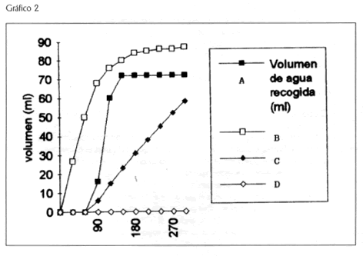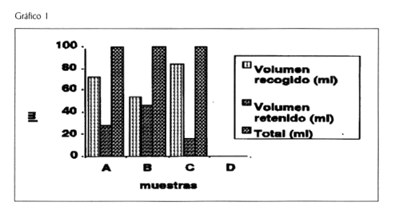

Registros:
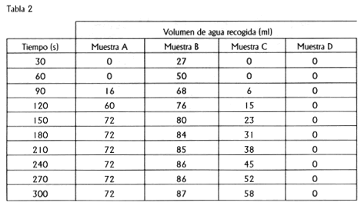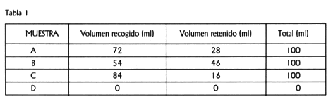

Acontecimientos/Objetos:
1. Se plantea una pregunta abierta al alumnado y el alumnado organizado en grupos tiene que decidir qué diseño realizará y con qué materiales contará para contestar experimentalmente la pregunta.
2. Realización de una actividad práctica (diseño) por grupos
3. Los grupos mejoran su propio diseño original
4. Eliminación de diseños ineficaces
5. Puesta en común de todos los diseños
6. Apertura de mente ante actividades prácticas científicas

